Informācija plašsaziņas līdzekļiem

14.06.2016.

Labklājības ministrija Latgales plānošanas reģionā pārrunās

sabiedrībā balstītu pakalpojumu ieviešanu

Rīt, 15. jūnijā, Rēzeknē Labklājības ministrijas (LM) speciālisti tiksies ar Latgales plānošanas reģiona pašvaldībām, valsts sociālās aprūpes centru un Latgales uzņēmējdarbības centra pārstāvjiem, lai plānotu un saskaņotu turpmāko rīcību sabiedrībā balstītu pakalpojumu attīstībai un deinstitucionalizācijai Latgalē.
Deinstitucionalizācijas projekta ietvaros visā Latvijā līdz 2023.gadam tiks pilnveidota sociālo pakalpojumu sistēma, lai bērni, kas šobrīd dzīvo sociālās aprūpes centros, varētu augt ģimeniskā vidē un bērni ar funkcionāliem traucējumiem varētu saņemt sociālo aprūpi un rehabilitāciju savā pašvaldībā. Savukārt pieaugušie ar garīga rakstura traucējumiem atbilstoši savām iespējām un ar speciālistu atbalstu varēs izvēlēties dzīvot patstāvīgi un strādāt sev piemērotu darbu.
LM valsts sekretāre Ieva Jaunzeme: “Katram Latvijas bērnam ir jāaug ģimenē vai vismaz tai līdzīgā vidē. Savukārt cilvēkiem ar garīga rakstura traucējumiem jābūt iespējai veidot pašam savu, piepildītu dzīvi ārpus institūcijas, nepieciešamo atbalstu saņemot mājās. Latgalē darbojas Valsts sociālās aprūpes centra “Latgale” filiāles “Kalupe”, “Krastiņi” un “Kalkūni”. Tajās ir vietas 476 cilvēkiem. Latgales bērnu aprūpes iestādēs šī gada sākumā bija 287 bērni. Tāpēc šobrīd ir ļoti atbildīgs posms ministrijas, Latgales plānošanas reģiona un pašvaldību kopīgā darbā – ir jāceļ vai jāpielāgo nepieciešamās ēkas, jāpiesaista darbinieki, ja nepieciešams, jāpalīdz esošajiem darbiniekiem mainīt kvalifikāciju, jāatbalsta potenciālās audžuģimenes, aizbildņus vai adoptētājus un jāatbalsta uzņēmēji, kas varēs piedāvāt darba vietas pieaugušajiem ar garīga rakstura traucējumiem.”
Pašvaldībām projekta ietvaros būs pieejami Eiropas Savienības struktūrfondu līdzekļi infrastruktūras radīšanai un pakalpojumu nodrošināšanai. Tādējādi, izmantojot ERAF līdzekļus, pašvaldības varēs izvēlēties veidot grupu mājas vai dzīvokļus, dienas aprūpes centrus, kā arī specializētas darbnīcas. Savukārt ar ESF līdzekļu atbalstu būs iespēja izvērtēt katra bērna un pieaugušā iespējas un vajadzības, piesaistīt nepieciešamos sociālās aprūpes un rehabilitācijas speciālistus un sociālos mentorus, lai sniegtu individuālu atbalstu, organizētu atbalsta grupas un grupu nodarbības. Tāpat bērniem ar funkcionāliem traucējumiem būs iespēja saņemt sociālo rehabilitāciju un aprūpi savā pašvaldībā, bet viņu vecākiem, aizbildņiem vai audžuģimenēm – saņemt “atelpas brīža” pakalpojumu.
Reģiona uzņēmējiem, kas izvēlēsies nodarbināt cilvēkus ar garīga rakstura traucējumiem, būs iespēja saņemt finansiālu atbalstu no Nodarbinātības valsts aģentūras. Savukārt valsts attīstības finanšu institūcijas “Altum” atbalstu varēs saņemt, īstenojot sociālo uzņēmējdarbību, kur viens no virzieniem ir darba integrācijas sociālā uzņēmējdarbība, dodot iespēju strādāt cilvēkiem ar garīga rakstura traucējumiem.
Tā kā deinstitucionalizācijas rezultātā tiks pārskatīti valsts sociālās aprūpes centru un bērnu aprūpes iestāžu personāla resursi un klientu loks, institūciju darbiniekiem, kuriem tas būs nepieciešams, projekta ietvaros būs pieejami pārkvalifikācijas pakalpojumi.
LM speciālisti tuvākajā laikā tiksies un pārrunās aktuālos jautājumus ar visiem plānošanas reģioniem. Tikšanās Vidzemē jau ir notikusi (25.05.), savukārt Latgalei sekos tikšanās Zemgalē (21.06.), Kurzemē (27.06.) un Rīgā (29.06.)

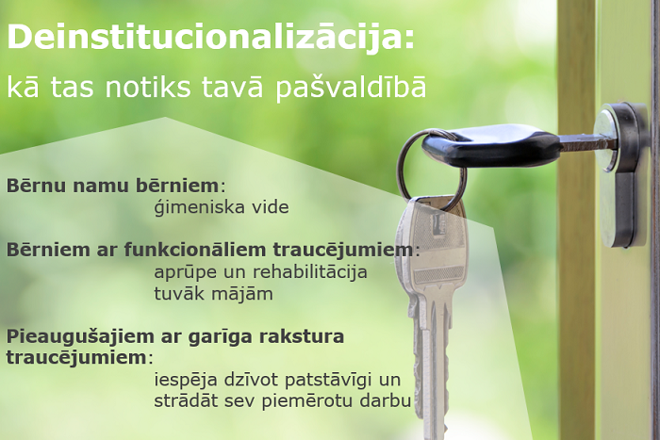

Papildu informācijai:
Inita Kabanova,
Labklājības ministrijas projekta “Tehniskā palīdzība publicitātei un sabiedrības informēšanai labklājības jomā” vadītāja,
67021584, 20219048

